Отчет о проделанной работе
Команда: Hello world
Участники: Бунтури Полина, Шульга Ольга
Название кейса: Тестирование системы “Запись на приём”

Цель: провести тестирование системы, проверить ее готовность к эксплуатации.
Задачи:
1. Проверить функционал записи на приём
2. Протестировать отмену записи
3. Протестировать регистрацию нового пользователя
4. Проверить валидацию формы регистрации
5. Протестировать API‑эндпоинт получения слотов
6. Проверить отображение интерфейса на разных устройствах.

Основные этапы работы:
1-ый этап - тестирование страниц пользовательского интерфейса;
2-ой этап - тестирование API (через Swagger).

Стек технологий:

Описание проделанной работы:
В разделе “Запись на приём”:
- Функция перевод работает некорректно
При включении перевода. Страница переведена полностью, кроме названий учреждений и услуг.
Ожидаемый результат: полностью переведенная страница
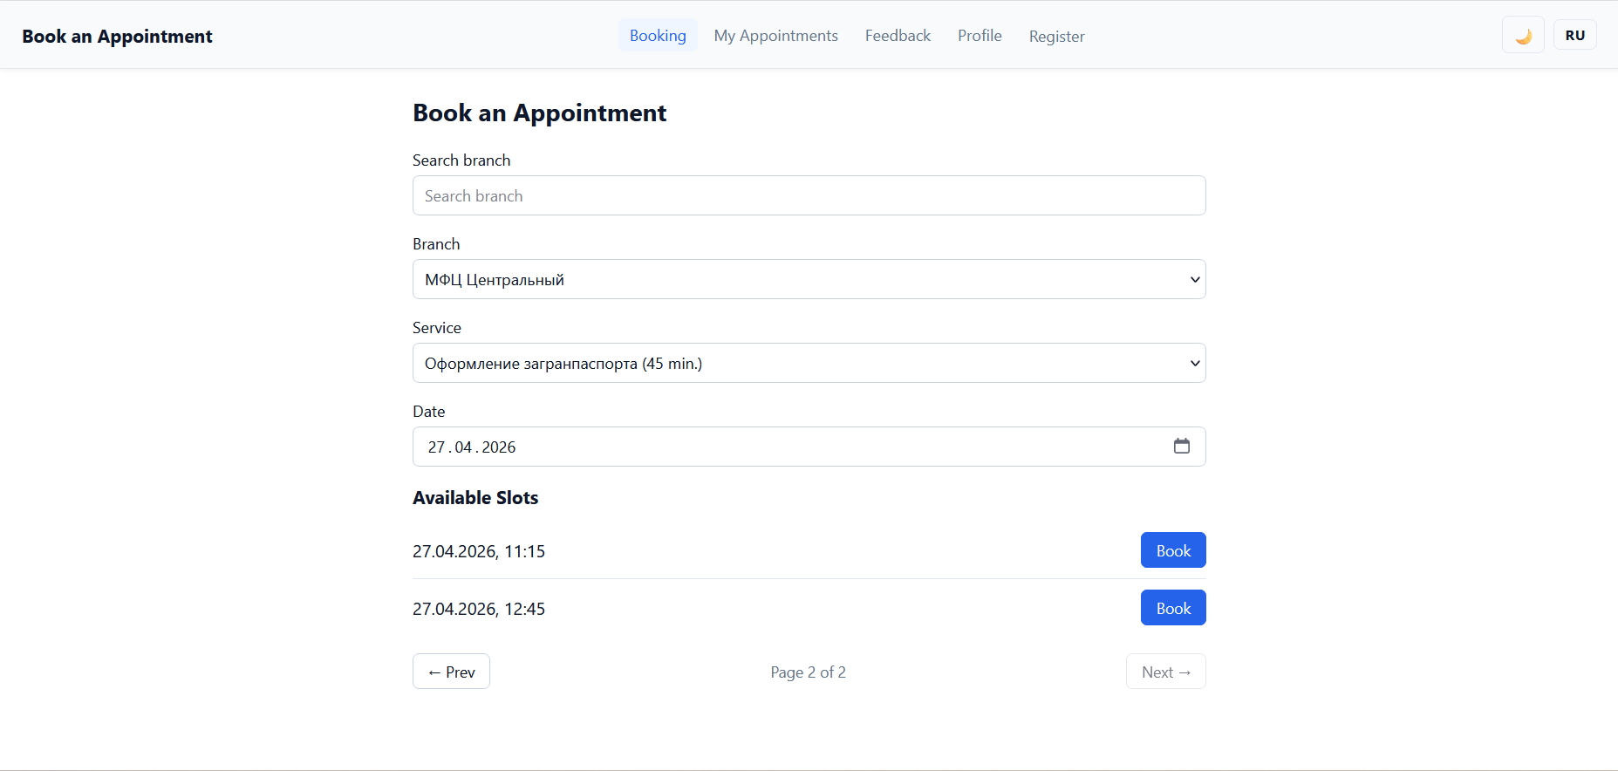
- В свободных слотах есть занятые
При записи на приём. В свободных слотах,попадаются занятые слоты.
Ожидаемый результат: в свободных слотах можно записаться на любой слот
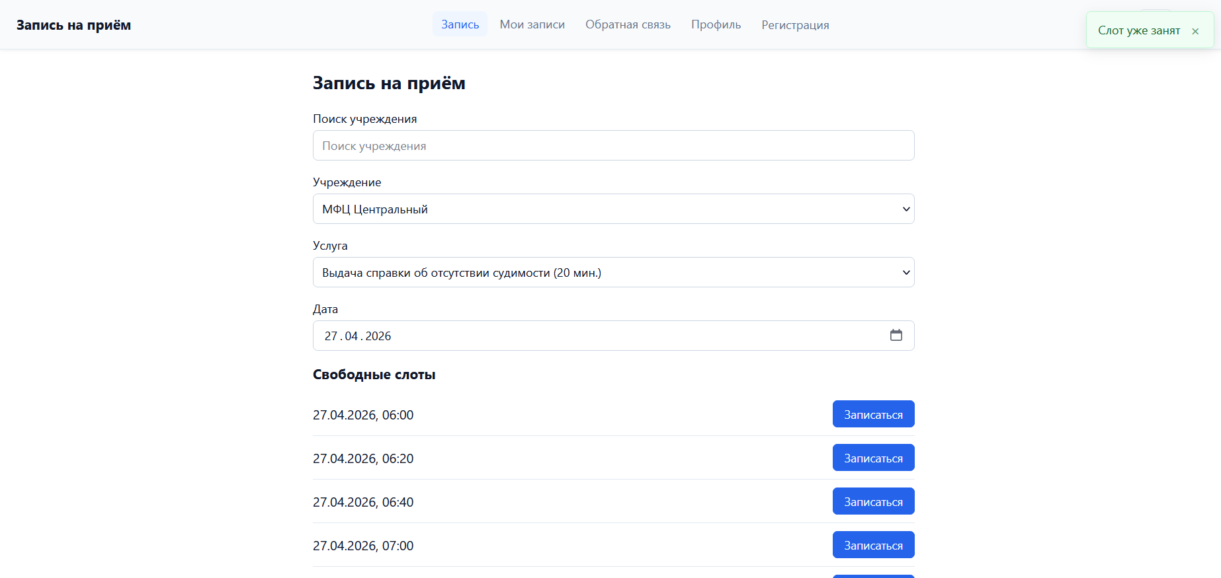
- Поиск учреждения зависит регистр
В поле “Поиск учреждения” ввести название с строчной буквы. В списке будут учреждения, где в названии будет строчная буква, следовательно влияет регистр.
Ожидаемый результат:найдены все учреждения, несмотря на регистр
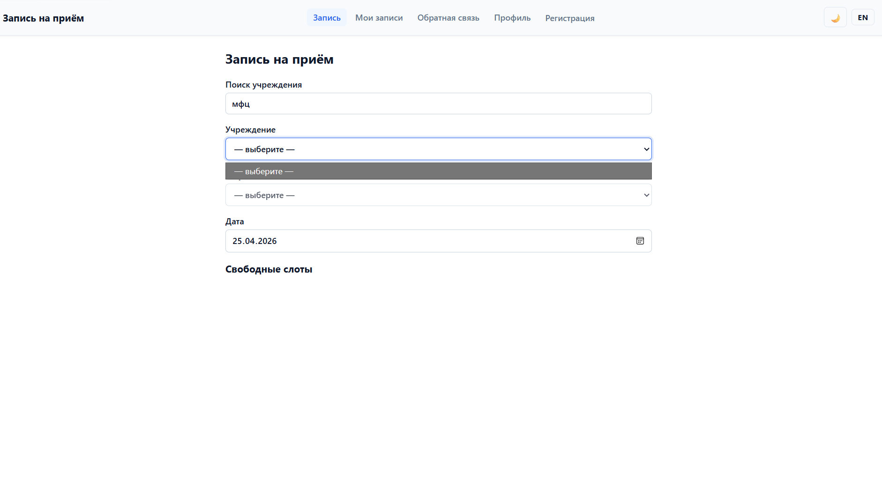

Раздел “Мои записи”:
- Два раза написан один и тот же вопрос;
При отмене записи, появляется окно в котором два раза написан вопрос “Отменить запись?”
Ожидаемый результат: один вопрос
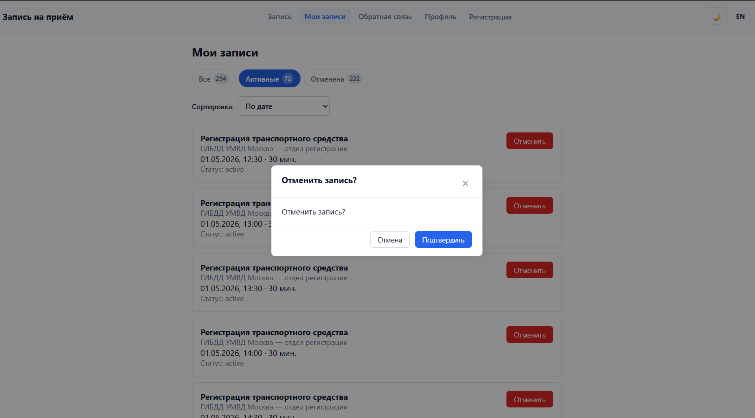
- Сортировка по дате работает некорректно.
В списке записей, отсортированном по дате, появляются несортированные части
Ожидаемый результат: сортированный список от самой ранней даты на возрастание
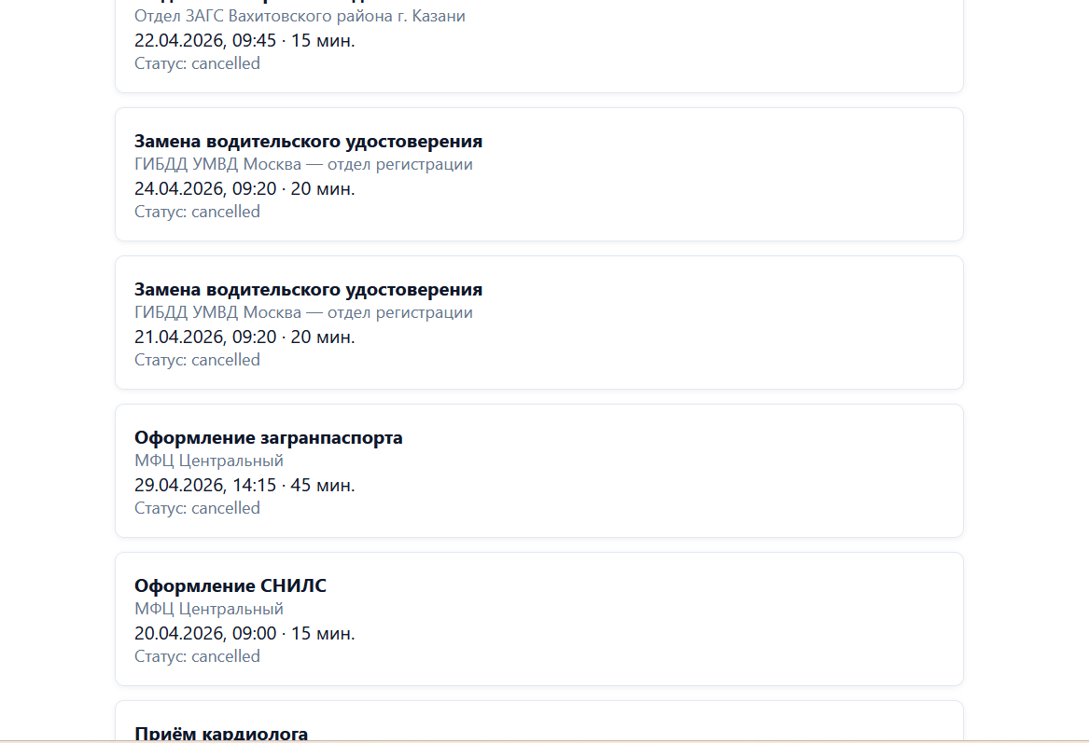

Раздел “Обратная связь”:
Возможность отправки Email с ошибкой в доменной зоне.
Если не корректно ввести почту (например: без домена .ru, .com и т.д.; test@.ru), форма отправиться.
Ожидаемый результат: форма не отправляется, выводится сообщение об ошибке
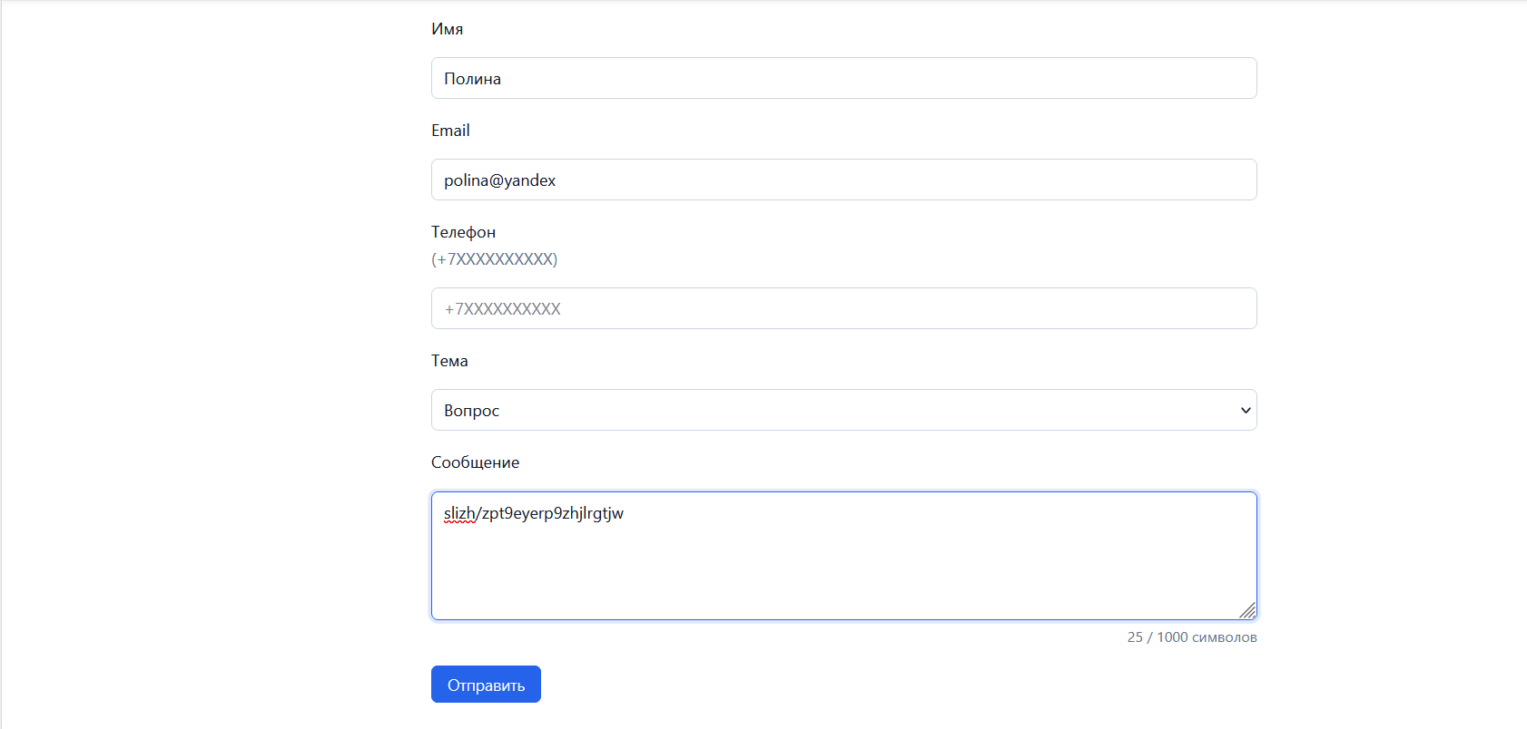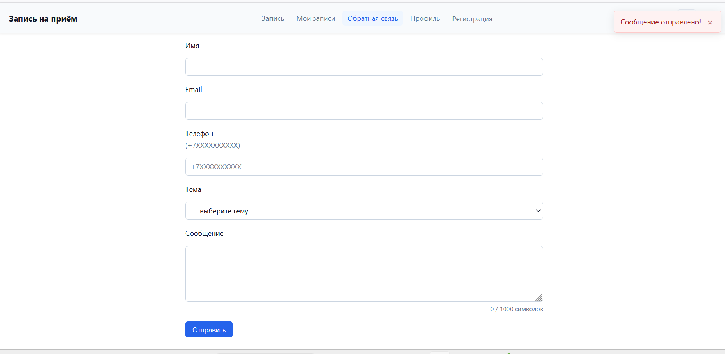

Раздел “Профиль”:
Некорректное сохранение имени.
Если поле “Отображаемое имя” оставить пустым, имя сохраниться.
Ожидаемый результат: имя не сохранено, выводится сообщение об ошибке
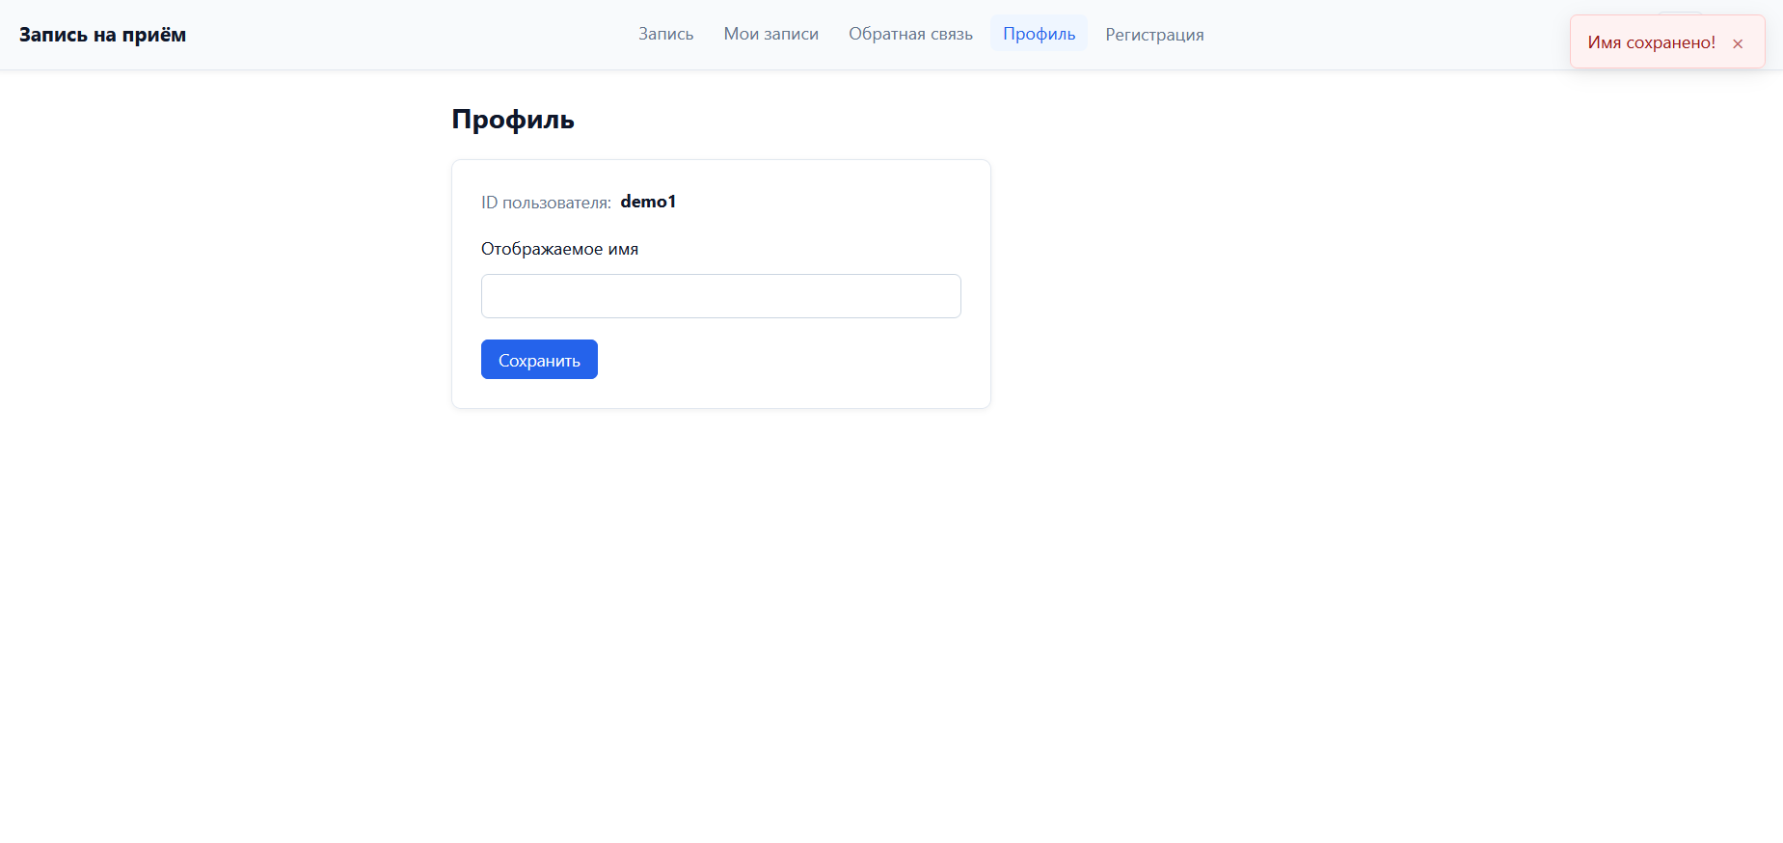

Раздел “Регистрация”:
- Сообщение об ошибке не переводится на английский
При использовании функции перевод вся страница переводиться, кроме появляющихся ошибок, они не переведены.
Ожидаемый результат: полностью переведенная страница и ошибки тоже.
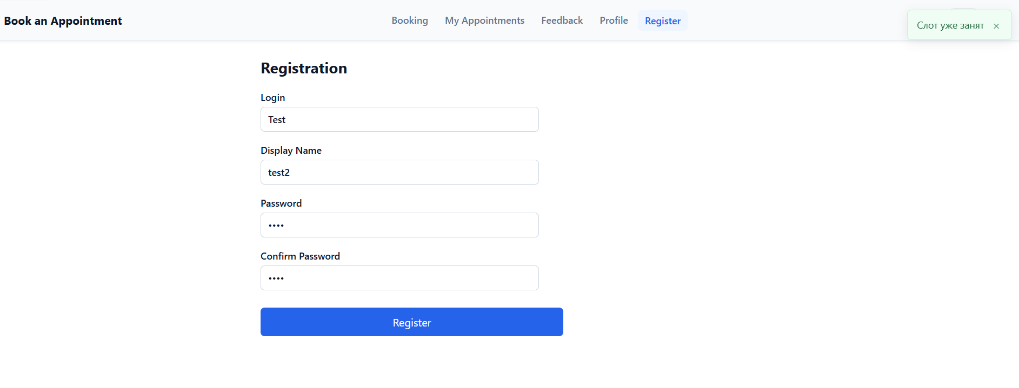
- Неправильные цвета сообщений ошибок при регистрации
Сообщение с успешной регистрацией красного цвета, а при занятом слоте зеленым. Визуальная ошибка.
Ожидаемый результат: сообщение с успешной регистрацией зеленого цвета, а при занятом слоте красное.
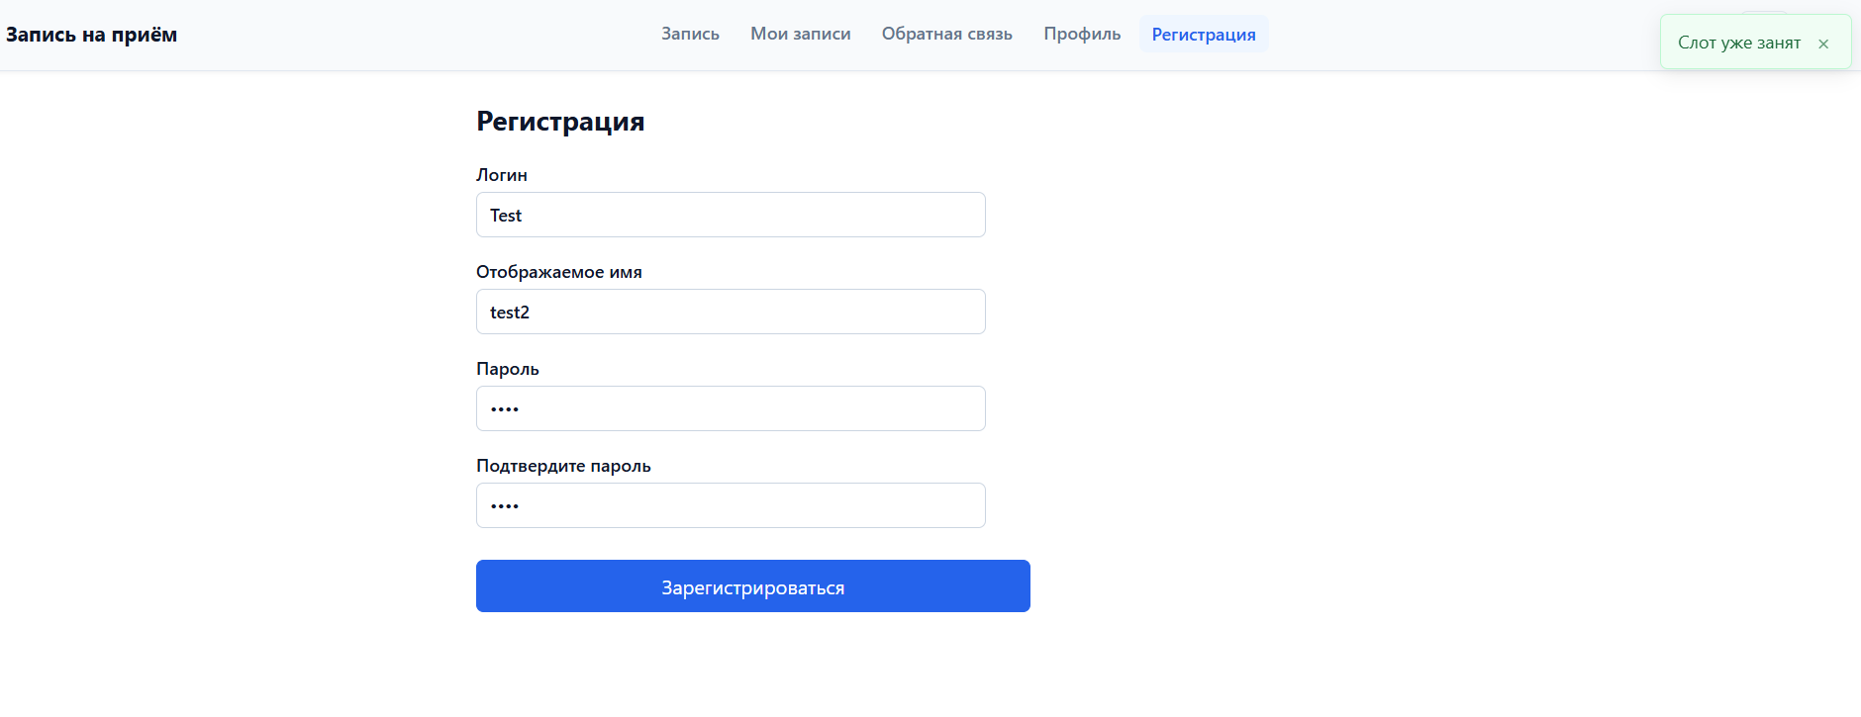
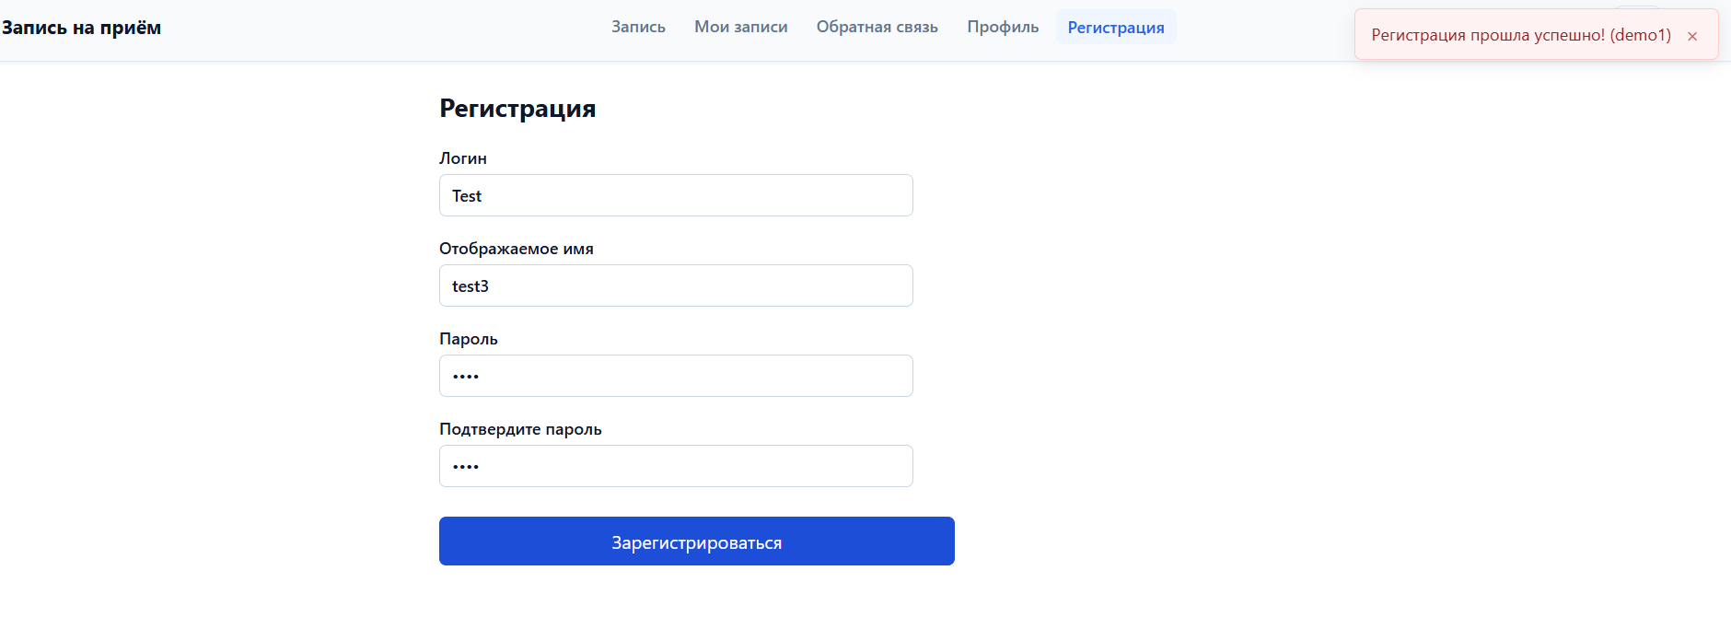
- Возможность создавать нескольких пользователей с одинаковым логином
При создании второго аккаунта, если оставить логин таким же, а имя поменять происходит успешная регистрация.
Ожидаемый результат: появление сообщения о том, что логин уже занят.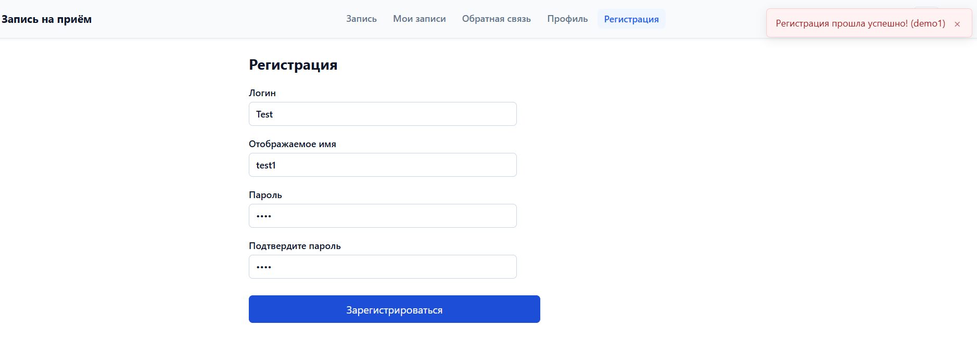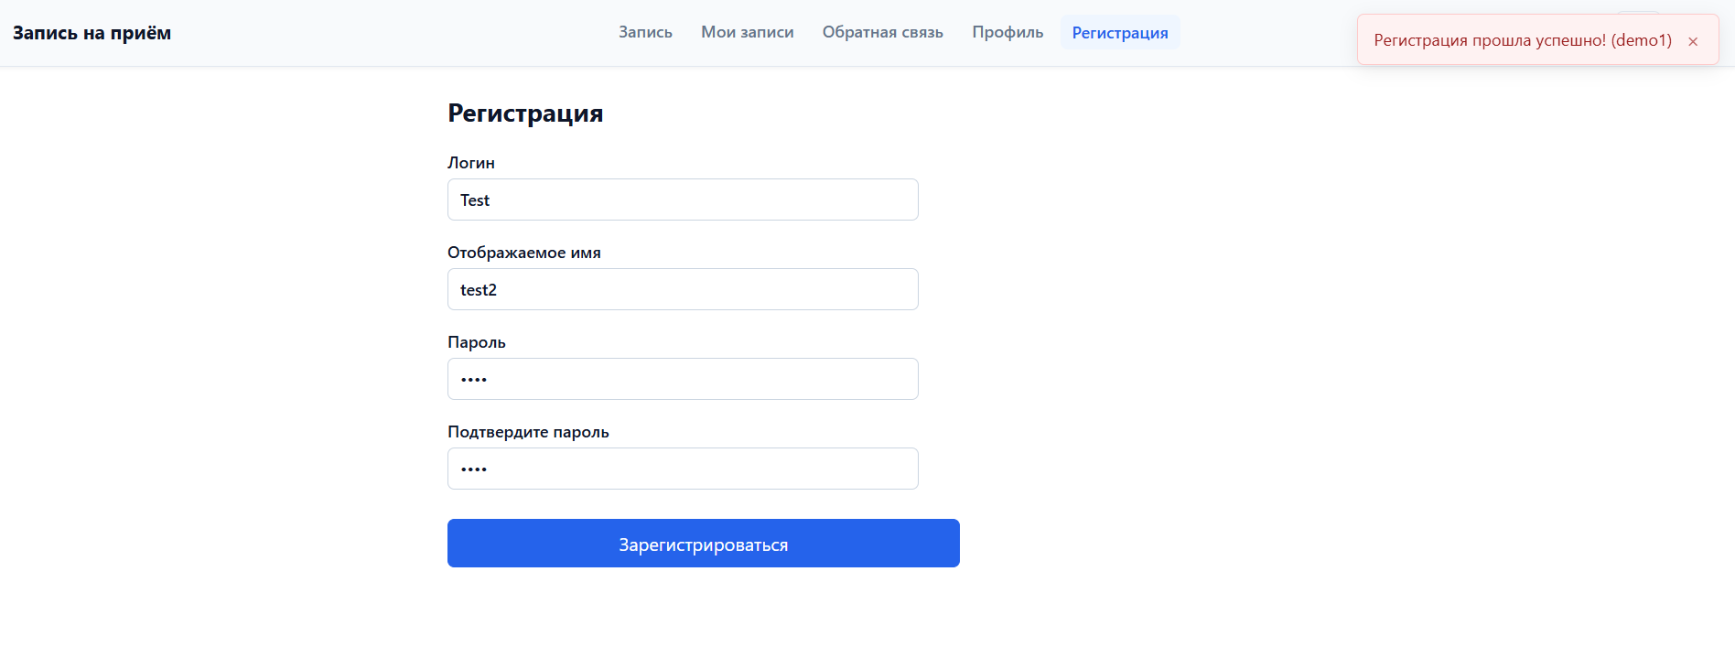

API:
- После отмены высвечивается “Слот уже занят”.
Создаем запись, потом её удаляем. При создании такой же записи высвечивается “Слот уже занят”, хотя запись удалили.
Ожидаемый результат: после удаления, слот освобождается и можем создать запись
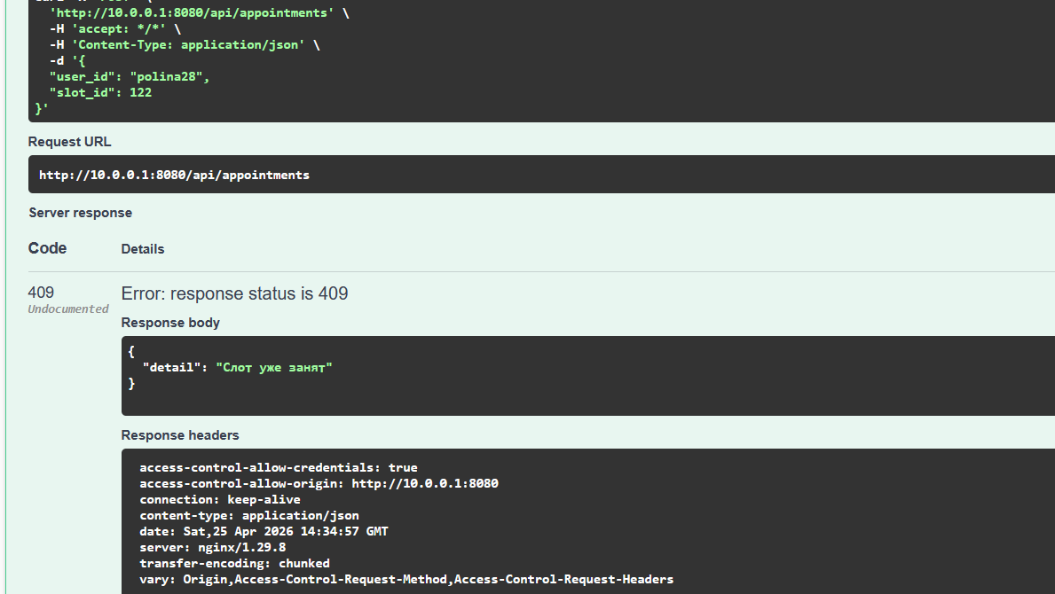

Результат работы:
В ходе тестирования системы «Запись на приём» выявлено 12 дефектов разного уровня критичности:
- 4 серьёзных (занятые слоты в списке свободных, некорректная сортировка записей, отсутствие валидации email, сохранение пустого имени в профиле) — нарушают логику работы системы и ухудшают пользовательский опыт;
- 6 незначительных (зависимость поиска от регистра, дублирование вопроса в модальном окне) — не блокируют основные сценарии, но снижают удобство использования;
- 2 визуальных (неполный перевод интерфейса, непереведённые сообщения об ошибках, ошибочная цветовая схема) — влияют на восприятие интерфейса.
Общий статус тестирования: неуспешно. Система не готова к запуску в эксплуатацию без устранения выявленных дефектов.
Приоритетные задачи для доработки:
- Устранить критические ошибки — они напрямую влияют на функциональность и целостность данных.
- Исправить серьёзные ошибки — без этого пользователи столкнутся с некорректной работой основных функций.
- Учесть незначительные и визуальные дефекты — для повышения удобства и качества интерфейса.

